

Pinato Giacomo

Responsabile Aperture Software

Alla cortese attenzione del Committente

Prof. Vardanega Tullio Università degli Studi di Padova Via Trieste 63

35121, Padova

Padova, 18 luglio 2014

Egregio Professore Vardanega Tullio,

Con la presente il gruppo Aperture Software intende comunicarLe ufficialmente la partecipazione alla **Revisione di Accettazione** per la realizzazione del prodotto da Lei commissionato, denominato:

**MaaP: MongoDB as an Admin Platform**

Il gruppo è composto dai seguenti componenti:

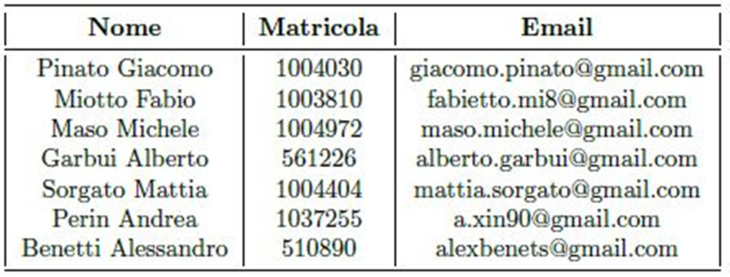

I dettagli di progettazione architetturale, di pianificazione e di qualità sono trattati in maniera approfondita nei seguenti documenti:

* *Analisi_dei_Requisiti_v5.2.0.pdf;*
* *Definizione_di_Prodotto_v2.2.0.pdf*
* *Glossario_v5.2.0.pdf;*
* *Norme_di_Progetto_v5.2.0.pdf;*
* *Piano_di_Progetto_v5.2.0.pdf;*
* *Piano_di_Qualifica_v5.2.0.pdf;*
* *Specifica_Tecnica_v3.2.0.pdf;*
* *Manuale_Utente_EN_v2.2.0.pdf.*

Il costo finale del progetto è pari a 13.204 €.

RingraziandoLa anticipatamente per la Sua attenzione, Le porgo cordiali saluti.

Il responsabile  
Giacomo Pinato